## Описание сервиса

В руководстве предоставлена информация о сервисе по получению сведений о контрактах из личного кабинета и по передаче сведений по исполнению из системы учета поставщика на Портал поставщиков. Сервис состоит из нескольких частей: выгрузка информации по контрактам с Портала поставщиков и загрузка исполнений, сформированных в системе учета поставщика на Портал поставщиков.

## Последовательность действий для передачи сведений об исполнении из внешней системы учета на Портал поставщиков

Процесс и последовательность интеграционного взаимодействия представлена на Рисунке 1 и состоит из шагов:

1. Запрос списка контрактов поставщика из личного кабинета
2. Запрос сведений по контракту с указанием его идентификатора
3. Формирование документа электронного исполнения на стороне системы учета поставщика и передача на Портал поставщиков
4. Проверка корректности переданных сведений и публикация документа электронного исполнения

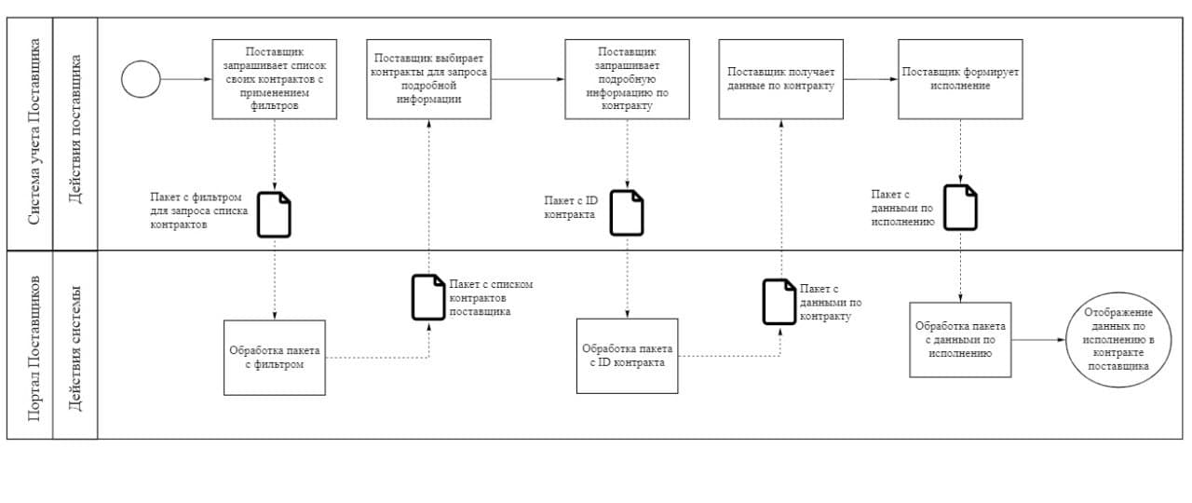

Рисунок 1 – Описание интеграционного взаимодействия

### Запрос списка контрактов поставщика из личного кабинета

Сервис позволяет через публичное API выгрузить актуальную информацию по списку контрактов компании поставщика.

В качестве дополнительных параметров могут быть переданы фильтры для запроса уточненного списка контрактов.

Получение списка контрактов осуществляется с использованием команды, с которой можно ознакомиться по ссылке: https://api.zakupki.mos.ru/ выбрав версию V2 в блоке /api/v2/contract/public/Search

Допускается использование фильтров для получения уточненного списка контрактов поставщика по следующим критериям:

* статус контракта;
* ИНН заказчика (или наименование);
* основание заключение контракта;
* сумма контракта;
* номер контракта.

Подробное описание фильтров можно посмотреть по ссылке <https://api.zakupki.mos.ru/>

выбрав версию V2 в блоке Models в разделе: Pp3.Integration.Shared.Contracts.Queries.V2.Public.SearchQuery

В ответ будет возвращен список контрактов, соответствующий условиям запроса с краткой информацией по каждому контракту:

* реестровый номер и номер контракта;
* информация о заказчике и поставщике;
* предмет контракта и сумму контракта;
* информация по основанию заключения контракта.

Запрос детальной информации по конкретному контракту выполняется отдельным запросом.

### **Запрос сведений по контракту с указанием его идентификатора**

Метод позволяет получить подробную информацию по ID контракта для последующего формирования исполнения во внешней системе учета поставщика.

С описанием структуры команды можно ознакомиться в документации: <https://api.zakupki.mos.ru/> выбрав версию V2 в блоке /api/v2/contract/public/Get

Ответ содержит следующие данные:

* общие сведения по контракту (тип, статус, предмет, сумма и т. д.);
* информацию по заказчику и поставщику;
* информацию по типу закупки;
* информацию по спецификации;
* информацию по этапам поставки;
* перечень исполнений контракта, если такие есть.

### Формирование документа электронного исполнения на стороне системы учета поставщика и передача на Портал поставщиков

По полученным из Портала поставщиков сведениям в системе учета поставщика требуется сформировать документ электронного исполнения и передать его через сервис в личный кабинет.

Сведения, которые передаются через сервис, состоят из двух основных частей:

* Реквизитный состав запроса по передаче исполнения с указанием сведений о контракте и документе исполнения;
* Содержимое документа электронного исполнения. Содержимое передается в виде текстовой строки с сохранением формата xml. Схема для формирования xml-содержимого описана в инструкции «Руководство пользователя по импорту данных на УПД». Примером корректного xml-документа может служить любой аналогичный xml-документ электронного исполнения, сформированный в интерфейсе Портала поставщиков.

При загрузке исполнений данные отображаются на странице контракта на Портале поставщиков в режиме черновика (данные можно скорректировать вручную в интерфейсе электронного исполнения перед сохранением и отправкой).

Сервис позволяет создавать новые исполнения по контракту поставщика и обновлять существующие загрузкой данных через публичное API.

При отправке пакета с указанием ID исполнения, которое уже существует на Портале поставщиков в контракте поставщика, данные по исполнению на контракте будут обновляться. При отправке в пакете информации об исполнении без указания ID в контракте будут добавляться новые документы электронного исполнения.

С методом импорта исполнений на контракты можно ознакомиться по ссылке: <https://api.zakupki.mos.ru/> выбрав версию V2 в блоке /api/v2/contractExecution/public/Import

### Проверка корректности переданных сведений и публикация документа электронного исполнения

В личном кабинете на Портале поставщиков авторизованный пользователь сможет посмотреть состояние передачи пакетов с данными по своим запросам в разделе «Сервисы» 🡪 «Журнал интеграционного обмена». В разделе доступен поиск по типу операции и статусу.

Пользователь может открыть содержание пакета на просмотр для детального ознакомления.

В случае, если передача в Портал поставщиков была завершена успешно, сведения об исполнении отобразятся в соответствующем документе электронного исполнения.